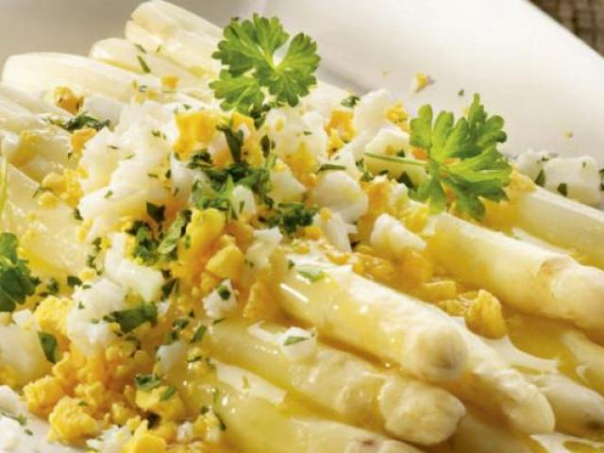
GC
]
MS
Zaterdag 10/06/2023 gaan wij asperges ontdekken en proeven in Nederland.
We starten met een bezoek aan een aspergeboer. Bij de koffie en koffiekoek wordt er uitleg gegeven over het bedrijf, de teelt en verwerking van asperges.
Aansluitend gaan we een stukje aspergeland bezoeken met de huifkar en wordt er ter plaatse uitgelegd hoe dit allemaal in zijn werk gaat, zo vervolgen we de excursie richting wassen, sorteren, schillen en de verkoop. Daarna is er gelegenheid om de winkel te bezoeken en sluiten we af met een lekker proevertje.
Als middagmaal staat er natuurlijk een asperge menu geprogrammeerd : Aspergesoep met boerenbrood en roomboter - Asperges op “Vlaamse Wijze” met ei, hesp en krielaardappeltjes – dessert.
Namiddag rijden we naar een pittoresk stadje in Zeeuws-Vlaanderen voor shopping en een terrasje.
Vertrek Limburghal: 08.15 uur
Terug: 20.30 uur
Prijs: 75 euro.
Heb je interesse om in te schrijven? Dat kan bij Roland Keldermans en Denise
✓ 089/35.11.83 0479/22.28.29 Roland
✓ 0475/38.37.24 Denise
Bankrekening: BE45 0882 6230 7189

